AZ ÉRETTSÉGI DOLGOZAT
TARTALMI ÉS FORMAI KÖVETELMÉNYEI
[ ÚTMUTATÓ A TANULÓK SZÁMÁRA ]

Az érettségi dolgozat az a szakdolgozat, amelyet a tanuló a négyéves középiskolai képzés végén egy választott témára kidolgoz a tanár – mentora segítségével. Minden tanulót a mentora irányít a munkában. Ő ajánlja a felhasználandó irodalomat, legyen az szakkönyv, szaklap, folyóirat, iratgyűjtemény, enciklopédia és mások. A nyomtatott források mellett a tanulók felhasználhatják az internet tartalmait is. Ezeknek az adatoknak a pontosságát lehetőség szerint ellenőrizni kell. Az adatgyűjtést azok tanulmányozása követi, a jegyzetelés, tételek rendszerezése, a dolgozat szerkezetének vázlata, majd az írásbeli és technikai kidolgozás. Ezeket a munkafolyamatokat a mentorral konzultálva viszi véghez a tanuló.
Az alábbi útmutató célja, hogy megkönnyítse a tanulók és a mentorok munkáját. A munka szakmai része a mentor felügyelete alatt marad, ám az útmutató a tanulók segítségére lehet szakdolgozatuk önlló megírásában és technikai kidolgozásában.

A dolgozat fő részei:
• előlap,
• tartalomjegyzék,
• bevezetés,
• tartalmi rész,
• összefoglalás,
• melléklet,
• irodalomjegyzék
• az érettségi vizsga adatainak oldala.
Előlap: tartalmazza az intézmény nevét, a dolgozat címét, készítőjének a nevét, a témavezető nevét, az évszámot.
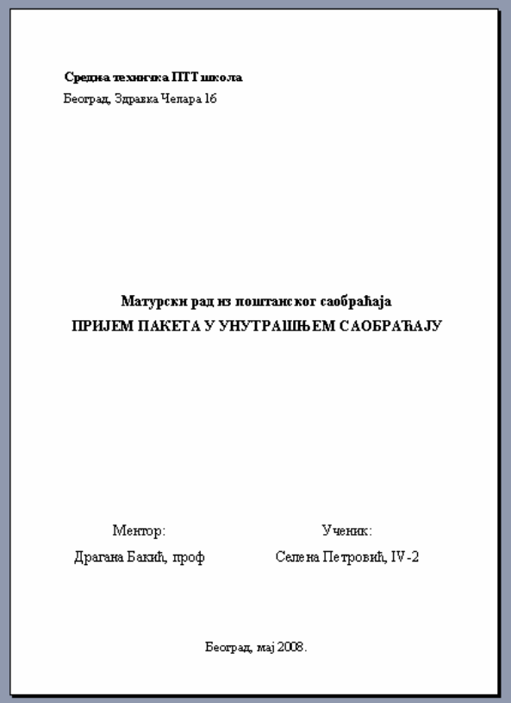
Tartalomjegyzék: Tartalmazza a dolgozat fejezetcímeit a megfelelő oldalhivatkozással. Amennyiben a címekhez és az alcímekhez is stílusformátumot használunk, a tartalomjegyzék automatikusan formálható.
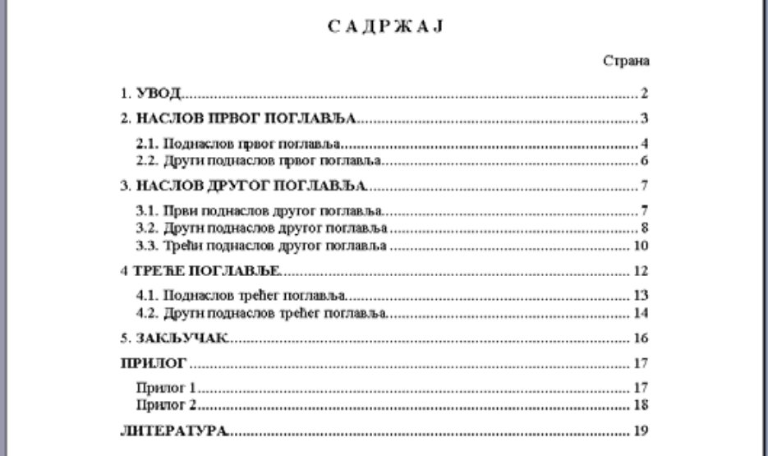

Bevezetés: A bevezetés max. 2 oldal terjedelmű. Célja: a dolgozat témakörének a címnél részletesebb meghatározása, a témaválasztás indoklása, a kidolgozás menetének és logikájának rövid ismertetése. A jó bevezetés körvonalazza a megoldásra váró kérdéseket, feladatokat, problémákat. Utalhat arra, hogy valamilyen ok miatt a címben jelzett témához kapcsolódó területek közül mire nem tér ki, illetve, hogy miért épp az adott témát választotta.

Tartalmi rész, amely a téma elméleti kifejtését tartalmazza. A fejezetek gyakran alfejezetekre is tagolódhatnak. Érdemes odafigyelni, hogy a dolgozat szerkesztése logikus és épülő legyen, az egyszerűtől haladva az összetettebb tények felé, vagy az általánosból az egyedi esetekig. A szöveg ábrákkal, képekkel, táblázatokkal, dokumentumok másolataival is kiegészíthető, ha azok a témának a kifejtését segítik. Ezek számozása és a rájuk való hivatkozás könnyen összekapcsolja őket a szöveggel (pl. … amint az az 1-es képen látható)

Hivatkozások, idézések:
A szöveg állításait lábjegyzetben történő hivatkozással kell alátámasztani.
Az internetes hivatkozás esetén a tartalom pontos megjelölése mellé a honlap megtekintésének idejét is meg kell jelölni.
Ha a dolgozat egy-egy fejezetében, bekezdésében a szerző valamilyen külső forrásra támaszkodik, akkor azt lábjegyzetben jelölni kell.
Az egyes művekből szó szerint idézett részleteket nemcsak hivatkozással kell ellátni, hanem idézőjelbe is kell tenni.
Amennyiben a dolgozat szövegrészében könyvből, folyóiratból stb. szó szerint idézünk, akkor a szövegben az idézetet idézőjel közé kell tenni. A felső idézőjel után: „idézés” ¹ folyamatos számozást alkalmazzuk, a lábjegyzetben pedig az ¹ indexszám után hivatkozunk a szerzőre és zárójelben a kiadás évére, valamint az oldalszámra, ahonnan idéztünk. A forrás adatai az irodalomjegyzékben legyenek feltüntetve!
A nem szó szerinti idézet esetén a szövegrészben zárójelben feltüntetjük a hivatkozott mű szerzőjének nevét és a mű megjelenésének évét, (pl. Kovács József (1998)) a forrás adatainak teljes egészében meg kell jelennie az irodalomjegyzékben. Ha ugyanazon szerző, ugyanazon évben megjelent több munkájára is hivatkozunk, akkor az évszámnál alkalmazunk megkülönbözetést (pl. 1998/a, 1998/b.).
Amennyiben a dolgozat tartalmaz ábrákat, táblázatokat stb., mindegyiknek legyen száma és aláírása. Az ábrákat arab számokkal folyamatosan számozzuk. Az ábraaláírás legyen részletes, jellemző, a szöveg elolvasása nélkül is állja meg a helyét. Az ábrát úgy helyezzük el, hogy lehetőleg közel legyen a megfelelő szöveghez. Lábjegyzetben fel kell tüntetni az ábra forrását, vagy megszámozással a dolgozat végén csatolni egy Ábrák/Képek jegyzékét.

Összefoglalás: Ez a fejezet zárja a szövegrészt. Terjedelme 1-2 oldal lehet. Röviden tartalmaznia kell a munka célkitűzéseit, módszereit, speciális és általánosítható eredményeit, továbbá azok továbbfejlesztési lehetőségeit. Minden dolgozatnak tartalmaznia kell következtetést ill. a témával való foglalkozás eredményének valamilyen összegzését, amely nem lehet rövidebb 1 A4-es oldalnál.

Mellékletek: nem kötelezőek. Mellékletként nagyobb táblázatokat, dokumentum másolatokat, statisztikai adatokat, egyéb illusztrációkat csatolhatunk a munkához. Csatolt melléklet esetén utalás kell legyen erre a dolgozatban (pl. Lásd az 1. számú mellékletet). A mellékleteket számokkal, vagy betűkkel jelöljük, és mindig új oldalon kezdődnek.
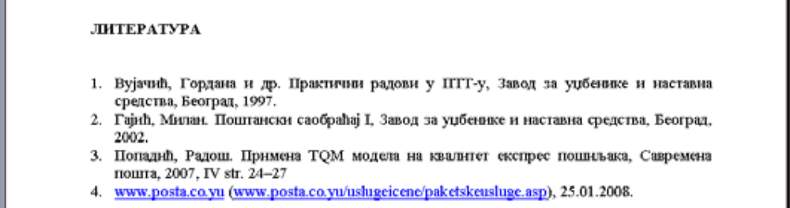

Az érettségi vizsga adatait külön oldalon tüntetjük fel a dolgozat legvégén.
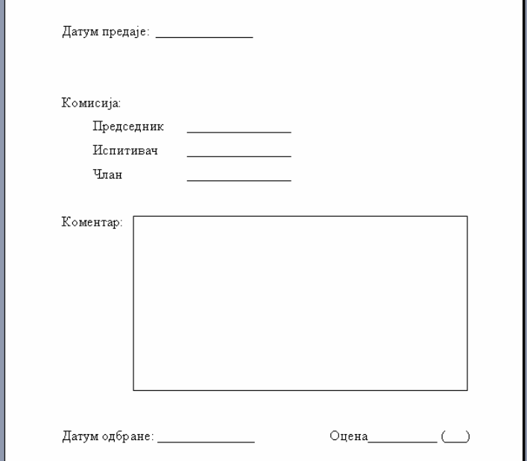
Az érettségi dolgozat formai követelményei
Az A4-es oldal felső és alsó margójának beállítása 2,5 cm a bal oldali 3 cm (a köttetés miatt), a jobb oldali 2 cm.
Az érettségi dolgozatot A4-es méretben, 12-es betűnagysággal és másfeles sortávolsággal Times New Roman betűtípusban kell elkészíteni.
A dolgozat minden lapját folytatólagos számozással kell ellátni (az élőláb közepén), ez alól kivételt képez a címoldal.
A dolgozat terjedelme – az ábrákat, grafikonokat, mellékleteket, a függeléket, az ábrajegyzéket, az irodalomjegyzéket és a tartalomjegyzéket nem belevéve (30 sor, 60 leütés soronként) – maximum 20 oldal.

A dolgozat nyelve tudományos stílusú legyen, kerülni kell a esszéisztikus hangnemet, az archaizmust, a szlenget és hasonlókat. Különös figyelmet kell szentelni a helyesírásra, a központozásra és a gépelési hibákra. Íme néhány jó tanács:
• minden szó és szóközi írásjel (pont, zárójel, kérdőjel, felkiáltójel, kettőspont, pontos vessző után egy üres szóközt kell hagyni;
• a központozási írásjeleket közvetlenül az őket megelőző szó mögé kell kitenni, ugyanígy a számokat követő jeleket is (%,°);
• a mértékegységeket és a valutajeleket egy üres közhellyel kell elválasztani az előtte álló számjegytől;
• az idézőjelet az idézet kezdetén közvetlenül az első szó elé kell kitenni, bezárni pedig az utolsó szót követően, közhely kihagyása nélkül;
• a zárójelbe helyezett szöveg esetében annak megnyitása előtt közte és az előző szó között üres helyet kell hagyni, a benne megkezdett szöveg első szavát viszont hely kihagyása nélkül írjuk a nyitójel után – a bezáró jel és az előtte lévő szó között nem hagyunk ki helyet, utána is közvetlenül tesszük ki az írásjelet, ám ha szóval folytatódik utána a szöveg, akkor egy üres helyet kell beiktatni.
• a kötőjeleket együtt írjuk azokkal a szavakkal, amelyeket összekapcsol;
• a dátumot arab számokkal írjuk, utánuk pontot teszünk és üres helyet hagyunk (pl. 2008. 05. 24.)

Ha már használjuk a számítógépet a munkáink írására, nem kellene úgy csinálni, mint a számítógép megjelenése előtt. Amikor a szöveget digitális formában írjuk, miért ne használnánk ki a digitális technológia által kínált lehetőségeket. Miért írjuk magunk a szöveget, ha meg lehet oldani pár kattintással. De mi történik, ha bővítjük néhány írással a dokumentumunkat? Az összes oldalt meg kell sorszámozni, ám ez nem éppen inspiráló munka. Felmerül a kérdés, hogy a számítógép nem tudná helyettünk elvégezni ezt? A válasz igen, de nekünk kell előkészíteni az anyagot a számítógépnek, hogy tudja melyek a fejezetcímek – elsőrendű cím, melyek az alcímek – másodrendű címek, melyik az egyszerű szöveg és a többi. Az előkészített szöveghez pár lépésben hozzá tudjuk kapcsolni a tartalmat, ami jelentősen megkönnyíti a munkánkat.
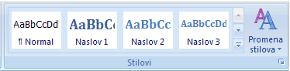
Hogy minden fejezet címét azonosan írjuk, legjobb ha meghatározzuk a címek stílusát. Stílus alatt érjük a betűk formáját, nagyságát, a sorok behúzását és a többi. A stílus használatával biztosítjuk a dokumentum minden részének az alapját. Használhatjuk a beépített stílusokat, mint a Cím 1 az első rendű címeknek, Cím 2 a másodrendű címeknek, Normal az egyszerű szövegnek. Ha az egyik stílus sem felel meg a követelményeinknek, akkor készíthetünk újat vagy módosíthatjuk a felkínáltakat. Legjobb, ha a saját elképzelésünk szerint készítünk stílust.
Ha szeretnénk módosítani a szövegen, akkor helyezzük a kurzort a szövegre és a galériából válasszuk ki a megfelelő stílust. Ha stílusosan szeretnénk bevinni a szöveget, először válasszuk ki a stílust, majd gépeljük be.
A stílus meghatározása fontos a dokumentum automatikus tartalom kidolgozása miatt is. Az automatikus tartalom és számozás lehetővé teszi a könnyebb és gyorsabb böngészést a dokumentumban. A tartalomban a címek hivatkozások, amelyekre ha rákattintunk (a CTRL gomb lenyomása mellett) átugrik arra az oldalra, ahol a cím található.
Amikor kiosztottuk a címeknek megfelelő betűstílusokat, rátérhetünk a tartalom kidolgozására. Fontos kijelölni a címek szintjének a számát, majd azt, hogy milyen betűstílusban van kiírva az adott szint, kell-e és hogyan kiírni azon oldalak számát, ahol a címek találhatóak. Be lehet állítani a címek és alcímek kiírásának stílusát a tartalomjegyzékben is. A tartalomjegyzéket legjobb a szakdolgozat elejére (a második oldalra) tenni, a címoldal után. A szöveg kidolgozása után a tartalomjegyzék nem fog megfelelni az elsődleges elképzelésnek, ezért fontos a végén még egyszer rendezni.
Ha az érettségi munka kidolgozásához egy kész mintát használunk, akkor ott automatikusan bedobódnak a címek és alcímek. Csak annyit kell tennünk, hogy a címeket és alcímeket az előre megszabott betűstílusban írjuk be. Ami szükséges, nevezzük át – ami nem kell, letörölhetjük. Biztosan szükségük lesz újabb címekre és alcímekre a munkánkban. Ezeket menet közben beszúrhatjuk úgy, hogy a megadott betűstílusban gépeljük le a címet, vagy másolás közben, a már létező cím betűtípusát adjuk meg a mi címünknek.
Amennyiben színvonalasabb szakdolgozattal akarunk előállni, számtalan lehetőség áll rendelkezésünkre. Ezek: a lábjegyzet, idézet beszúrása (linkeléssel az idézet forráshelyére) bibliográfiai adatok bedobása, valamelyik létező standardizált módszerrel, mint amilyen az ISO 690 vagy az APA stílus.
Az MS Word rendelkezik, beépített magyar szótárral ezért nem árt, ha a szakdolgozat átadása előtt ellenőrizzük a szöveg helyesírását. Azoknál a szakdolgozatoknál, ahol kötött a terjedelem, mozgósítható a karakterszámláló funkció, és ezáltal megállapítható, hogy a munka kielégíti-e a terjedelemre vonatkozó követelményeket.
A szöveg kiegészítéséhez felhasznált képeket, táblázatokat és grafikonokat utólagosan is átdolgozhatjuk (megvilágítás, kontraszt, szín), de fontos, hogy minden kép és táblázat számozva legyen. Amennyiben nem rendelkezünk színes nyomtatóval figyeljünk oda a képek átdolgozásánál, hogy olyan színeket alkalmazzunk, amelyek fekete-fehér nyomtatás esetén is esztétikus árnyalatokat adnak.

A munkát négy példányban kell elkészíteni, egy a tanulónál marad, háromat pedig a vizsgáztató bizottság számára kell beadni.
Ford. Kiss Tamás II.₁ és Mészáros Arnold III.₁

